东白湖镇中科学月考卷
考生须知：
1．本卷共3大题，45小题，考试时间120分钟，满分200分。
2．试卷分为试题卷(共8页)和答题卷(共4页)。请在答题卷上写上考生所在学校、考号、姓名。所有答案写在答题卷上，写在试题卷上无效。
3．可能用到的相对原子质量：H-1 C-12 O-16 Na-23 S-32 Cl-35.5 Fe-56 Ba-137
一、选择题(本题有20小题，共80分)
1．2005年1月14日，成功登陆“土卫六”的“惠更斯”号探测器发张照片和大量数据。分析指出，“土卫六”“酷似地球经常下雨”，这种“雨”的成份是液态甲烷。下列关于“土卫六”的推测中错误的是 （ ）
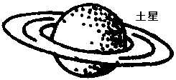
A．“土卫六”上地表温度与地球表面相近
B．“土卫六”上存在有机分子
C．“土卫六”地貌的形成可能与液态甲烷冲刷有关
D．“土卫六”存在液态甲烷与气态甲烷的相互转化
2．下列物质中，含有氧分子的是（ ）
A．水 B．液氧 C．氧化汞 D．二氧化碳
3．有一同学在中山路上坐车往火车站，碰到了塞车，她看了一会书后抬头望窗外，感觉自己所坐的车在倒退，看司机正拉紧手刹眺望车外的情况。最有可能是原因是（ ）
（A）旁边车道上的车在前进, 自己的车相对地面是静止的
（B）自己和后面的车都在倒退
（C）自己的车也在往前开，只不过比相邻的车道的车慢
（D）以上都有可能
4. 假如重力突然消失，下列情况仍然成立的是（ ）
A．万马奔腾 B．川流不息 C．五光十色 D．短斤少两
5.教室里的电风扇在转动的过程中，消耗的能量是（ ）
A.机械能 B.电能 C.化学能 D.声能
6.日常生活中，天气预报描述的两个基本要素是（ ）
A、气压和风 B、气温和降水 C、气压和湿度 D、空气质量和风
7.为了方便盲人出行，许多城市在马路的人行道上铺设了盲道（盲道上有一些凸起的很窄的平台，其截面如下图所示）。那么盲人站在盲道上与站在普通人行道上相比，站在盲道上对地面的（ ）
盲道截面图
盲道截面图
A.压力较大 B.压力较小 C.压强较大 D.压强较小
8.关于本次月考试卷用的纸张，下列性质属于其化学性质的是（ ）
A、白色 B、不溶于水 C、可燃 D、易撕碎
9. 下表是以20%过氧化氢为反应物的验证酶的特性的一组实验的方法和结果，通过分析可以得出的结论是（ ）
步 骤 | 方 法 | 观 察 结 果
1 | 常温下自然分解 | 氧气泡少而小
2 | 常温下加Fe³⁺ | 氧气泡稍多而小
3 | 常温下加入肝鲜提取液 | 氧气泡多而大
4 | 加煮沸后冷却的肝鲜提取液 | 氧气泡少而小
① 酶的催化条件具有温和性 ② 酶的催化对象具有专一性
③ 酶的催化效率具有高效性 ④ 高温会使酶失去活性
（A）①② （B）③④ （C）②③ （D）①③④
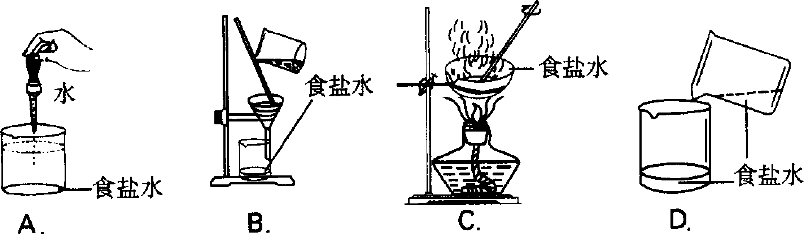
10. 下图中各图所表示的实验操作，哪一项可以将食盐水中的食盐结晶出来
A B C D

11. 氧气是无色无味的气体。但用氯酸钾与二氧化锰加热分解制得的氧气却有异常的气味。将用这种方法制得的氧气通入蒸馏水中，然后滴加含硝酸的硝酸银溶液，产生了白色沉淀。根据上述事实，作出下列结论：①这种方法制得的氧气不是纯净物而是混合物。②这种方法制得的氧气中含有氯元素。③这种方法制得的氧气中至少有一种含氯元素的物质。④上述过程中至少发生了两种化学反应。上述结论正确的是 （ ）
A、①③ B、①② C、①②③ D、①②③④
12. 有些动物的性别分化受温度影响。下图是4种爬行动物的卵在不同温度下发育成雌雄个体的比例，其中能表示雄性仅出现在某个很狭窄的温度范围内，而高于或低于此温度范围则出现雌性的是 （ ）
13.中国科学院院士袁隆平在培育超级杂交水稻时，专门挑选叶片直、窄、厚的水稻植株，其目的是 ( )
A．减少二氧化碳的吸收量 B．促进植物的呼吸
C．叶片互不遮挡，两面受光增加光合功效 D．加快蒸腾作用
14. 某工厂为抗洪抢险的解放军战士赶制一批“救生衣”。这种救生衣是将泡沫塑料包缝在背心上。它的技术指标之一是，穿上这种救生衣必须使人的头部露出水面。制做前，设计人员要通过搜集数据来估算每个救生衣的最小体积。下列是设计人员搜集到的一些数据：①人体的质量 ②人体的密度 ③人体的体积 ④人头部体积与人体积的比例关系 ⑤水的密度 ⑥泡沫塑料的密度 ⑦泡沫塑料的质量。你认为只要知道下列哪组数据就能完成这一要求 （ ）
A．①②④⑤⑥ B．①②⑤⑥⑦ C．①④⑥⑦ D．①②③④
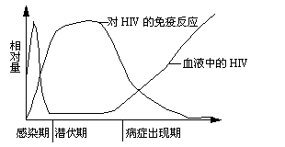
15.图HIV病毒造成艾滋病病程。在潜伏期，如何检测病人是否被感染？（ ）
14题
A．采集口腔黏液直接检测HIV
B．采集口腔黏液检测HIV抗体
C．采集血液直接检测HIV
D．采集血液检测HIV抗体
16. 炎热的夏季人们常聚集在大树底下乘凉，正如俗语所说“大树底下好乘凉”。其原因是：① 大树能遮挡阳光；②大树能吸收阳光；③树页内的水分蒸腾会吸收热量；④大树易于热传递。 其中正确的说法是 （ ）
（A）① ② ③ （B）① ④ （C）③ ④ （D）② ③
17. 为了了解火星上是否有生命存在，科学家设计了一个实验方案：假如宇宙飞船能将火星土壤带回地球，我们可以将火星土壤放在一个密闭的箱子内，然后向箱内通入混合气体（彻底除去微生物）并添加无机盐和有机营养物质。接着我们可以通过测定气体成分比例是否发生变化来得出判断。这一实验是基于什么假设进行的？ （ ）
A．具有生命的物体都能进行繁殖 B．具有生命的物体都能进行新陈代谢
C．火星上的生命一定是植物 D．火星上的生命一定是单细胞的生物
18. 我国古代天文学家和劳动人民将四季更替的周期分为二十四段，每段叫做一个节气，下列各项属于节气的是 （ ）
A.儿童节 B.中秋节 C.春节 D.清明节
19. 给小白鼠注射一定剂量的胰岛素后，小白鼠进入休克状态。要使其及时复苏，则应注射 （ ）
（A）生理盐水 （B）葡萄糖 （C）甲状腺激素 （D）生长激素
20. 下图形象地表示某化学反应前后反应物与生成物分子及数目的变化，其中分别表示A、B、C三种分子，该反应化学方程式中A、B、C前面的系数之比为 （ ）
20题
A．4﹕1﹕3 B．3﹕1﹕2
C．4﹕1﹕2 D．3﹕1﹕3
二、简答题（60分）
21. 把一朵红色的牵牛花泡在肥皂水里，这时牵牛花中的花青素就变成了蓝色，则牵牛花也就由红色变成蓝色。如把已变成蓝色的牵牛花再浸到稀盐酸的溶液里，则牵牛花又恢复到原来的红色。预测牵牛花在下列物质中将呈现什么颜色。
（1）醋 （2）氢氧化钠溶液
22．市场上有“问题藕”出售。“问题藕”貌似白嫩，但切开有一股难闻的酸味。用pH试纸测试，“普通藕”pH 是7。而“问题藕”在3—4之间，估计含有硫酸或盐酸中的一种。究竟是什么酸呢?市场管理人员榨取了“问题藕”的液汁,可以用 来鉴别。反应化学方程式 。
23. 小明在实验室中做完化学实验后，忘了盖上浓硫酸和浓盐酸的瓶塞，一周后发现它们的质量分数都变小了，这是因为浓硫酸具有 性，浓盐酸具有 性。氢氧化钠固体暴露在空气中极易发生 ____(填风化或潮解)，且能吸收空气中的二氧化碳气体而变质，化学方程式为 ，学习了这些性质这后，小明知道为什么固体氢氧化钠应密封保存。
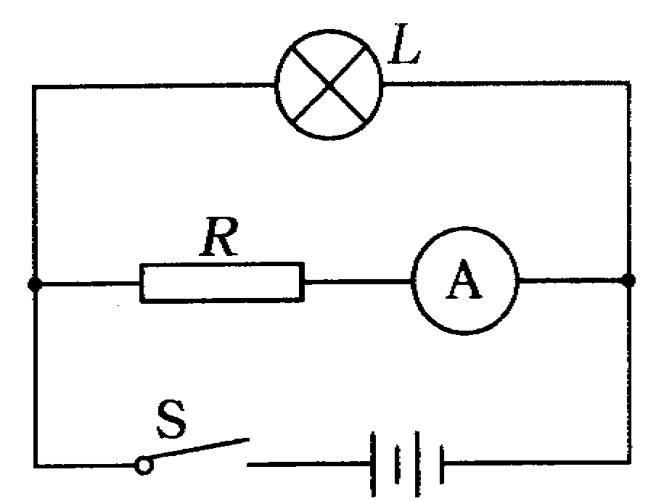
24. 如图所示电路中，小灯泡 L标有“2．5V 1W”字样，电阻R为5欧。当开关S闭合时，小灯泡恰好正常发光，则电源电压为 伏，小灯泡电阻为 欧，电流表示数为 安。
25. 一物体沿一个高2．5m，长4m的斜面匀速滑下时，受到斜面的摩擦力为50N。若将该物体从斜面底端沿斜面匀速上拉至顶端，拉力所做的功为 _ J，物体的重力为_ ___N。
26. “蹦级”是一种极富挑战性的运动，运动员从高高的跳台上飞身下坠，依靠束缚在运动员脚部的弹性绳，把运动到最低处的运动员重新拉回到半空，如此往复几次，最后，运动员倒挂着悬停在空中。
1）运动员爬上很高的台，目的是获得较大的 。
2）当运动员下坠到最低点时，弹性绳被拉长，因而具有 。
27. 来自不同纬度地区的A、B两种小型陆地哺乳动物体重、年龄、健康状况都相似，将它们分成数量相等的2组，每天每只仅喂食100 g糖类饲料，(自然状态下A、B两种物种每天每只进食1 00 g左右糖类饲料)两者在相同自然环境下持续实验1 O天，数据如右表所示：
(1)若每只动物每天进食的100 g糖类饲料(以含100 g葡萄糖：C₆H₁₂O₆计算)在体内都完全氧化为H₂O和C0₂，为维持水分代谢平衡，每天至少应给A物种中的每只动物补充 克水
 | 排泄物中的失水量(g／天)
 | 尿液 | 粪便 | 汗液
物种A | 1 5 | 5 | 43
物种B | 30 | 1 5 | 75
(2)10天后A物种都存活，而B物种全死亡(无细菌和病毒感染及相互撕咬)，从实验数据看引起B物种死亡的最可能原因是 。综合分析，你认为引起B物种死亡的其他可能原因还有 。研究表明物种A活动强度远不如物种B，产生这种行为差异的原因是： 。
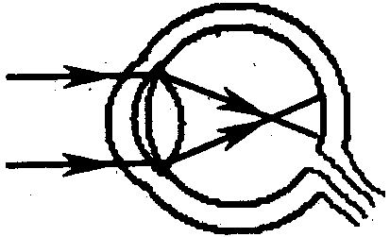
28. 小强同学近日发现自己的眼睛看不清楚黑板上的字。到医院进行了检查，医生告诉他己患了某种屈光性的疾病，并给他画了幅图（如右图所示）来说明情况。
1）你看了图后可判断小强同学的眼睛已经成为 （填 “远视眼”或“近视眼”）
2）若要使他能在正常情况下看清楚黑板上的板书，你认为应用 来矫正（填“凹透镜”或“凸透镜”）
三、实验探究题（30分）
29.一种以地下茎繁殖为主的多年生野菊分别生长在海拔10m、500m和1000m的同一山坡上。在相应生长发育阶段，同一海拔的野菊株高无显著差异，但不同海拔的野菊株高随海拔的增高而显著变矮。为检验环境和遗传因素对野菊株高的影响，请完成以下实验设计。
1）实验处理：春天，将海拔500m和1000m处的野菊幼芽同时移栽于10m处。
2）实验对照：生长于______ _m处的野菊。
3）收集数据：第二年秋天_______________________。
4）预测支持下列假设的实验结果：
假设一 野菊株高的变化只受环境因素的影响。实验结果是：移栽至10m处的野菊株高___________。
假设二 野菊株高的变化受遗传和环境因素的共同影响。实验结果是：移栽至10m处的野菊株高_____________________。
假设三……。
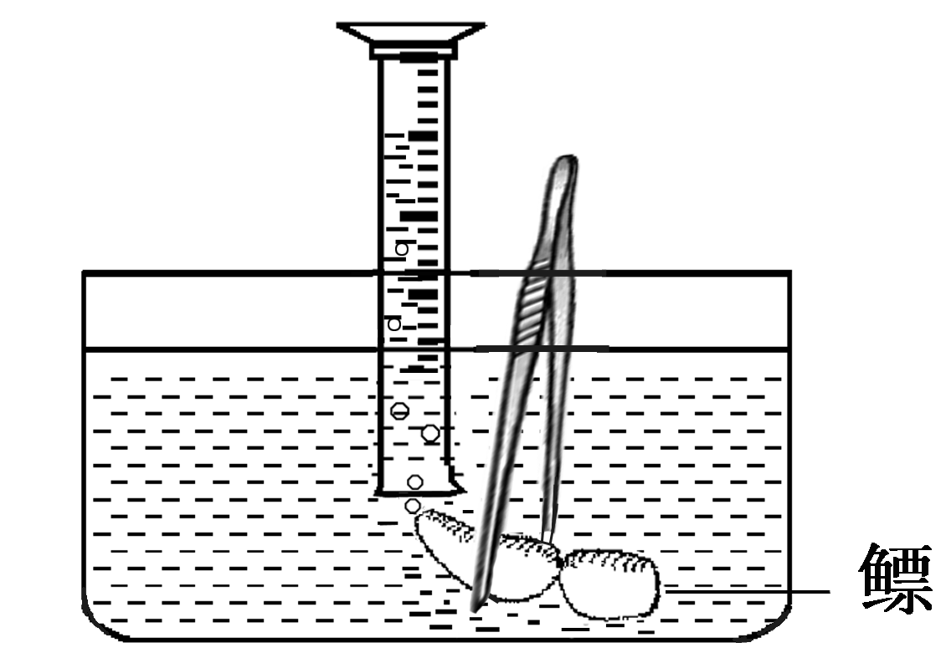
30. 小明对妈妈杀鱼时从鱼肚内取出的鳔(见下图)产生了兴趣，他确定了“探究鳔内气体体积和成分”作为研究性学习的课题。小明通过查阅有关资料获知：这种鱼鳔内氧气约占1/4，其余主要是二氧化碳和氮气。探究分两步进行。下面是其中一步：
测量鳔内气体体积。小明设计了两种方法:
A：用医用注射器抽取鳔内气体，测量其体积；
B：在水下剌破鳔，用排水集气法收集鳔内气体并测量其体积（如右图）。
你认为这两种方法中不合理的是 （填序号），理由是：
31.两个烧杯中分别盛有“娃哈哈”纯净水和食盐水，要区分他们当然可以通过品尝或加硝酸银溶液来辨别，除了这两种方法外，你还能根据所学过的知识（力学、热学、电学等知识）举出区分它们两者的其他方法吗？（至少写四种方法，不要求写具体的操作步骤，只要能区别开即可，使用器材不限）
32. 苹果甜度的研究。
某校的研究性学习小组通过研究发现了苹果的甜度和其电阻有一定关系，并初步得到了一种鉴别苹果甜度的方法。以下是该研究小组的研究过程和成果。请你在划线处完成填空，或根据提问作出问答。
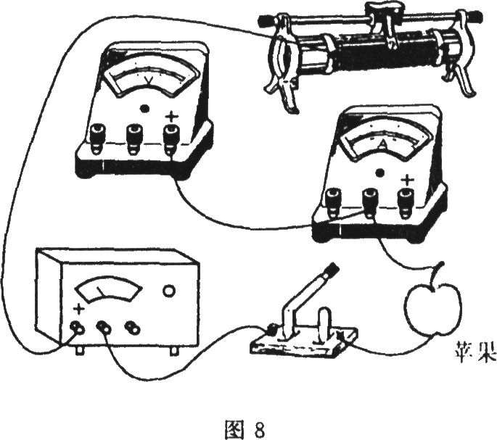
(1)苹果电阻的测量。
我们知道干燥的苹果表面覆盖有一层绝缘的蜡质物。可研究小组在探索中意外发现苹果的柄和苹果底部向内凹进的部分竟然是导电的．好象两个天然的电极。请用笔线代替导线，在如图中完成测量苹果电阻的实验电路。 。
(2)影响苹果电阻的因素。
有同学在研究中提出：苹果的电阻不仅与苹果的甜度有关，还可能与苹果的不规则形状有关。为此，他们共设计了三个实验方案．经过讨论选择了一种方案进行实验，并获得了苹果的电阻与苹果的形状关系不大的结论。你认为实验小组选择了哪种方案。
(A)对同一苹果外围进行不同程度的切削，发现电阻不变。
(B)选择相同甜度不同形状的苹果进行测量，发现电阻不变。
(C)改变滑动变阻器的阻值．使苹果两端的电压发生变化。发现电阻不变。方案： 。
（3）通过苹果的电流与苹果汁中糖浓度的关系。
研究小组最终得到了糖的浓度和用16伏电源电压测量苹果得到的电流关系图。如果糖浓度达0.08克／毫升已感到甜了，那么用16伏电源电压测量苹果时获得200微安的电流，这个苹果是 (选填：“甜”或“不甜”)。
16伏电压下通过苹果的电流与果汁中糖浓度关系图
糖浓度
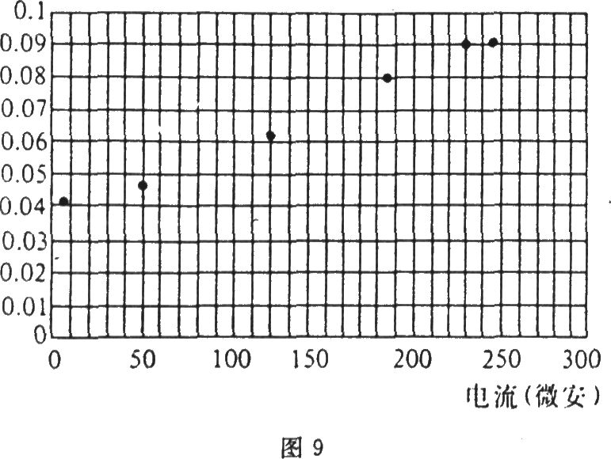
(克／毫升)

四、分析计算题（30分）
33. 阅读短文，并解决文中提出的问题：
在国庆50周年庆典激动人心的阅兵式上，我军向世界展示了建国以来装备现代化建设的成就，显示了中国人民解放军捍卫主权．维护领土完整的决心和能力。
阅兵式上展示的“飞龙7型”反舰导弹，可由飞机或舰艇发射，在离海面很低的高度以超音速的速度飞行，速度可达500m／s，其射程达32 km。世界上只有我国和俄罗斯研制成功了超音速反舰导弹。因它接近敌舰速度极快，故很难拦截。阅兵式上还展示了只有美国、俄罗斯和我国才能掌握的为、战斗机空中加油的技术。
(1)若用它打击15 km处的来犯敌舰．则敌舰最多只有_ _min的防御准备时间。导弹发射后，苦敌舰侥幸将其拦截击中，但导弹的残骸仍能以极高的速度横扫敌舰，给其重创。
（2）高速飞行的残骸能重创敌舰，是因为它们具有（ ）
A较大的动能 B残骸的外形 C 较大的势能 D较大的射程
（3）在空中加油的过程中，要求（ ）
A加油机和战斗机间要保持较大的相对速度
B加油机和战斗机间要保持相对速度近于零
C战斗机要没有任何惯性
D相互间的质量不变
34. 酿酒是一门综合性的发酵工程学，涉及到多种学科知识。它的酿造过程可以概括为：选料→发酵→压榨→勾兑→澄清→煎酒等步骤。请依据你所学习的科学知识对下列问题作出解答：
1）发酵即淀粉→葡萄糖→酒精的过程，请你在方框内填写化学式：
（C₆H₁₀O₅)n + nH₂O→nC₆H₁₂O₆ C₆H₁₂O₆→2 + 2CO₂
2)发酵过程必须使发酵室温度控制在18℃～22℃之间。可采用电加热器的方法，电路原理可以简化成如右图所示。已知加热用电阻丝的电流值与发酵定中的温度关系如表所示：
电流（A） | 1．46 | 1．50 | 1．54 | 1．60 | 1．69 | 1．80 | 2．08
温度（℃） | 17 | 18 | 19 | 20 | 21 | 22 | 23
则电阻丝中电流应保持在 A范围。如果电源电压是36伏，电阻丝电阻是10欧，为了控制电路能正常工作，可在图中虚线框内接入 来达到控制的目的，它的电阻值变化范围就是 欧。
3）压榨是把酒液和固体酒精进行简单分离的过程。此过程类似于我们学过的混合物分离的常用方法： （填字母）
A．结晶 B．过滤 C．蒸馏
4）勾兑是把不同质量分数的生酒混合达到规定质量分数的生酒的过程，一般可以按如右图方式进行。已知甲管道中生酒流量为2L/s（流量指单位时间内流过的液体体积），当乙管道流是阀门调至某一位置时，恰好勾兑出符合质量标准的酒精质量分数为18％的生酒，则乙管道的流量为 L/s。（假设生酒的密度为1克／厘米³）。
电源
电阻丝
35. 阅读材料后回答问题
近几十年来，太湖水污染状况日趋严重，生态系统失调。据统计，太湖地区每年排放工业废水和生活污水总量达到31.88亿吨，约80%左右排入太湖，其污染程度和发展速度令世人震惊。结果使太湖周围的大中城市，自来水厂取水困难，水质腥臭，部分工厂减产停产，水产养殖能力急剧下降。为此，1998年国务院作出了太湖流域全面治理污染，构建生态平衡的战略总决策。第一战役：1999年1月1日零点之前，太湖流域内所有水污染源限期治理，达标排放。第二战役：至2000年，重点水域水质明显改善。第三战役：从根本上解决太湖富营养化、生态系统破环和有机物污染问题，奠定太湖水资源可持续利用和太湖地区可持续发展之基础。
1）导致太湖水质日益恶化的主要因素是___________________________，湖水中__________等营养元素增加，使水质出现____ ____。
2）太湖水产养殖能力急剧下降的直接原因是__________过度生长，______缺少所致。
3）从材料分析，当时太湖生态系统处于_______状态（填“平衡”或“不平衡”），同时也说明了生态系统的______能力是有限的。
4）请根据学过的知识提一条防止太湖水质恶化的合理化建议：

